
Instituto Federal de Educação, Ciência e Tecnologia do Tocantins
Campus Colinas do Tocantins
Curso: Análise de Sistemas
Período: 3º
Disciplina: Engenharia de Software
Aluno: Ari Galdino de Souza Neto

Estudo de caso

Introdução
Durante uma conversa com um professor, foi mencionado que o sistema utilizado pela faculdade, o SUAP, apresenta uma carência de informações organizadas sobre as disciplinas ministradas. Faltam dados como os professores responsáveis pelas aulas, o ano e semestre de oferecimento, a grade curricular, as turmas envolvidas e demais detalhes acadêmicos. Essa falta de organização dificulta o acesso a essas informações, especialmente para os coordenadores que ingressaram recentemente no IFTO – Campus Colinas. Para obter esses dados, é necessário entrar em contato com a Coordenação de Registros Escolares (CORES) por e-mail, o que torna o processo mais burocrático e demorado.
Durante as conversas foi definido a proposta visa oferecer uma solução mais prática e eficiente para apoiar a gestão acadêmica. Para resolver esse problema, propomos o desenvolvimento de um sistema web que permita organizar e gerenciar essas informações de maneira eficaz. O sistema possibilitará o cadastro e a consulta de disciplinas, professores, turmas, livros e usuários, facilitando o acesso a informações como, qual professor ministrou determinada disciplina, em qual semestre e para qual turma.
O sistema está sendo desenvolvido utilizando HTML, CSS e JavaScript. O HTML é responsável pela estruturação das páginas e organização dos elementos visuais. O CSS é utilizado para a estilização e responsividade das interfaces, garantindo uma boa apresentação em diferentes dispositivos. Já o JavaScript é aplicado para criar interações dinâmicas e melhorar a experiência do usuário durante a navegação pelas páginas do sistema.
O nosso sistema de Gestão Acadêmica possui um menu principal com acesso às seções Home, Disciplinas, Professores, Turmas, Livros e Usuários.
A página inicial apresenta uma tabela com dados gerais do curso. As demais seções são voltadas para o cadastro de informações relacionadas às disciplinas, professores, turmas, livros e usuários. Cada tela possui um formulário simples, desenvolvido com HTML, CSS e JavaScript, e estruturado para facilitar a navegação e o uso.
Este sistema busca facilitar o acesso às informações acadêmicas dentro do IFTO, oferecendo uma ferramenta simples e organizada para coordenadores, professores e demais servidores. A proposta é tornar a rotina administrativa mais
Prática, evitando a necessidade de pedidos manuais por e-mail e reunindo os dados de forma clara em um só lugar.

Estudo de viabilidade
Aspectos técnicos: Será utilizado o programa visual studio code e as linguangens HTLM, JS, CSS, PHP e na modelagem das telas PENCIL, o Banco de Dados seria em MYSQL e os Frameworks: Frontend BOOSTRAP e o Backend: LARAVEL.
HTML, JS, CSS – usado na progamação web na criação de página no Front-end.
PHP – usado na progamação web, código para que o código funcione Back-end.
…..
Editor de Código: Visual Studio Code – Um ambiente de desenvolvimento leve e amplamente utilizado para programação, com suporte a múltiplas linguagens e extensões úteis.

Linguagens de Programação: HTML (HyperText Markup Language): Utilizado no Front-end para estruturar o conteúdo das páginas web. Define os elementos que serão exibidos ao usuário, como textos, imagens, botões e formulários.

CSS (Cascading Style Sheets): Também no Front-end, é responsável pela estilização das páginas HTML. Define cores, fontes, espaçamentos, layouts e efeitos visuais, contribuindo para uma interface agradável.

JavaScript (JS): Linguagem de programação voltada ao Front-end, usada para adicionar interatividade às páginas web. Permite, por exemplo, validar formulários, criar animações e atualizar dados dinamicamente sem recarregar a página.

PHP: Linguagem de programação utilizada no Back-end. É responsável pela lógica do servidor, processamento de dados, manipulação de banco de dados, autenticação de usuários e outras funcionalidades que ocorrem “nos bastidores” do sistema.

Banco de Dados:
MySQL: Sistema de gerenciamento de banco de dados relacional. Armazena todas as informações da aplicação, como dados de usuários, registros de disciplinas, históricos acadêmicos, entre outros. É amplamente usado por sua eficiência e compatibilidade com PHP.

Frameworks:
Bootstrap (Front-end): Framework CSS que facilita o desenvolvimento de interfaces responsivas e modernas. Oferece uma coleção de componentes prontos como botões, tabelas, formulários e menus, além de um sistema de grid para organização do layout.

Laravel (Back-end): Framework PHP que facilita a criação de aplicações robustas e seguras. Oferece recursos como roteamento, autenticação, ORM (Eloquent), segurança e integração com bancos de dados, acelerando o desenvolvimento e promovendo boas práticas de programação.

Ferramenta de Modelagem de Telas:
Pencil: Utilizado para criar protótipos das telas da aplicação antes do desenvolvimento. Permite desenhar layouts, organizar elementos visuais e validar a usabilidade do sistema com antecedência.
….

Aspectos econômicos: O custo do projeto pode ser viabilizado sem fins lucrativos, contando apenas com a colaboração voluntária de participantes. O desenvolvimento será dividido entre um grupo de colaboradores, onde cada integrante contribuirá com uma parte específica do projeto. As áreas de atuação serão organizadas em seis partes: Back-end, Front-end, Banco de Dados e Segurança, entre outras que poderão ser definidas conforme a necessidade.

Aspectos de cronograma: E para ser entregue no prazo de 6 meses.
Projeto Gestão Acadêmica (data para ser entrega 19/Novembro/2025)
1º Mês | Analise e levantamentos de requisitos
2º Mês | Validação do projeto (Protótipo)
3º Mês | Desenvolvimento Front-end
4º Mês | Desenvolvimento Back-end
5º Mês | Desenvolvimento Back-end
6º Mês | Testes e Apresentação

Impacto esperado: Para solucionar o problema e desenvolver um sistema para organizar e gerenciar dados das disciplinas, o cadastro de professores, a turma, o ano, semestre e grade, facilitando o acesso à informação, como por exemplo o professor que ministrou uma determinada disciplina e o ano) gerando informação para o usuário.

Levantamento dos requisitos (funcionais e não funcionais):
Para o levantamento dos requisito foi criado protótipos de paginas HTML, CSS, JV entrevistado os servidores ( Ronneesley, Karina), e apresentado o modelo do campus do IFTO de colinas do tocantins

Validação dos requisitos

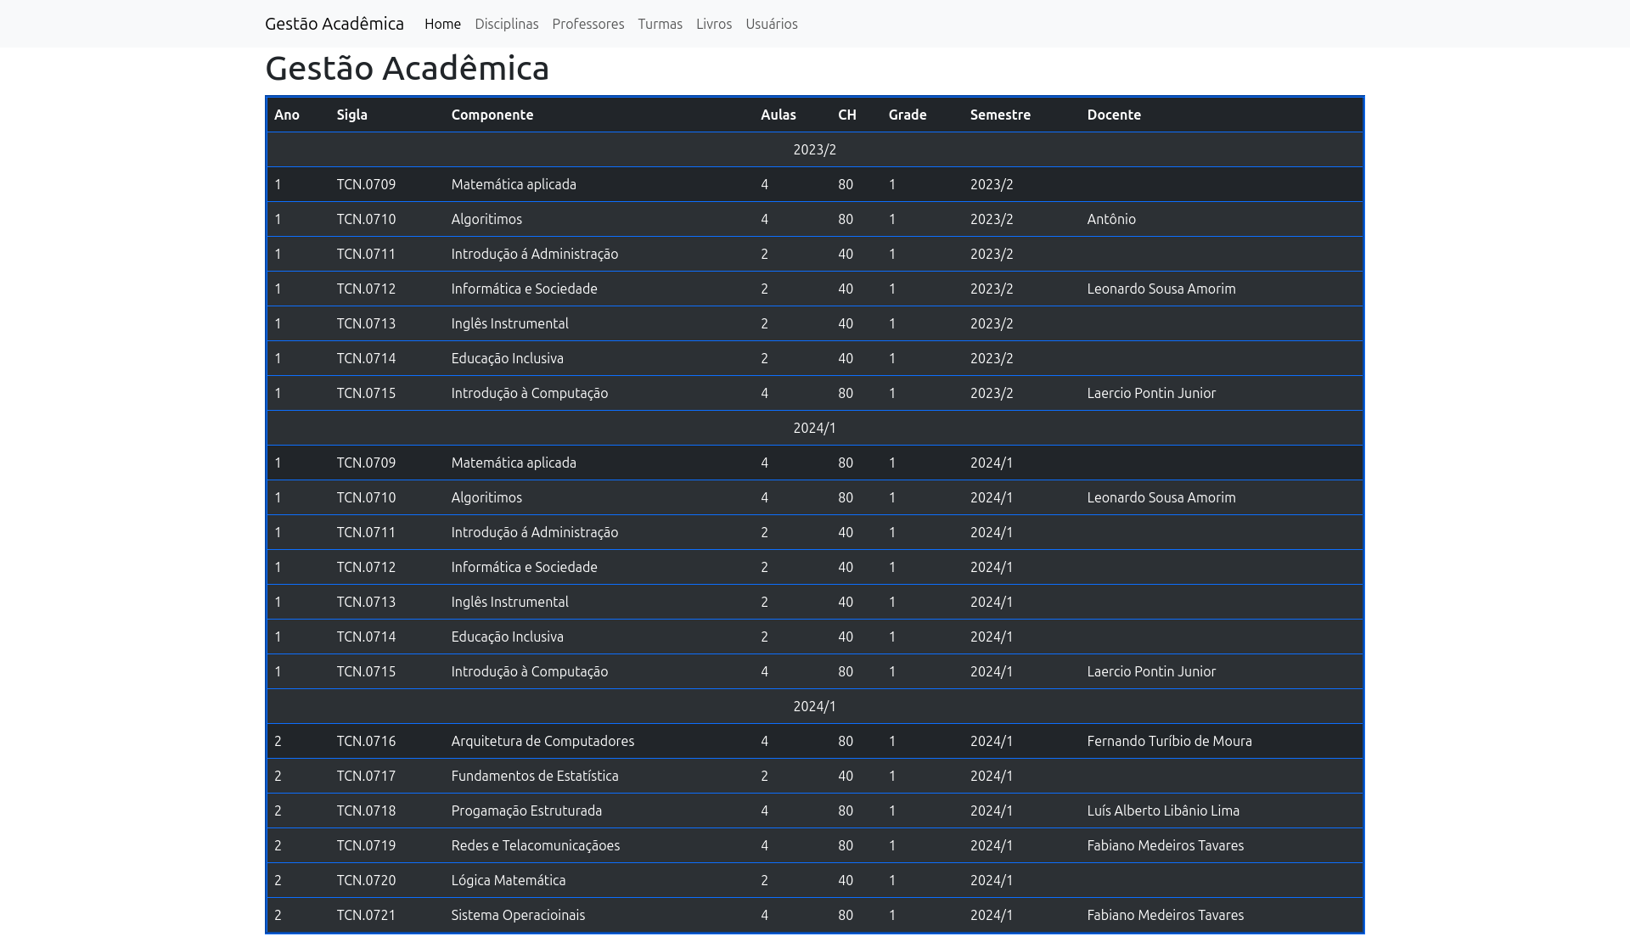
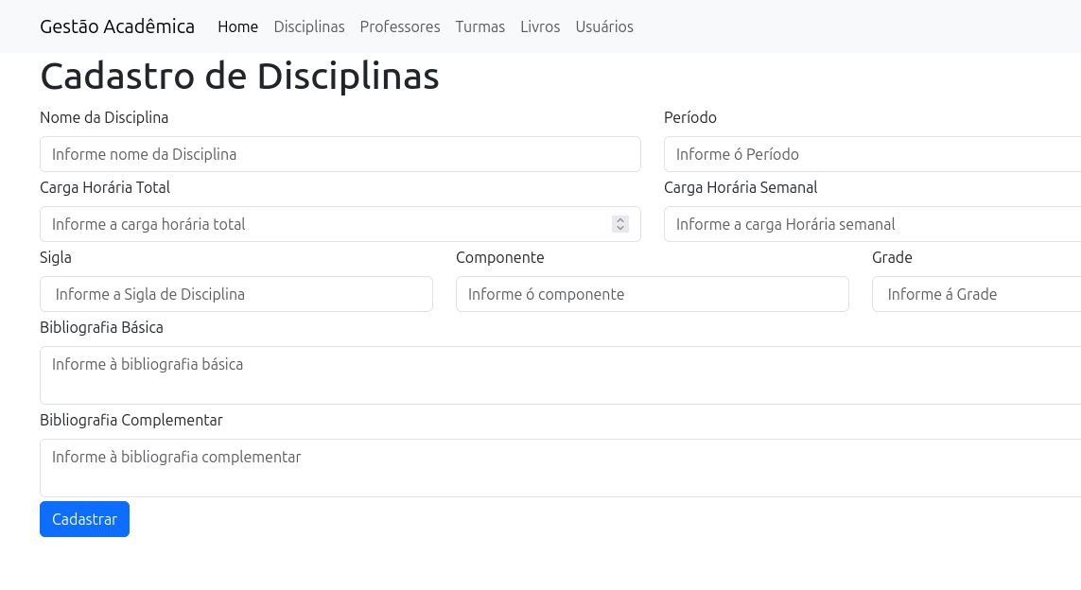
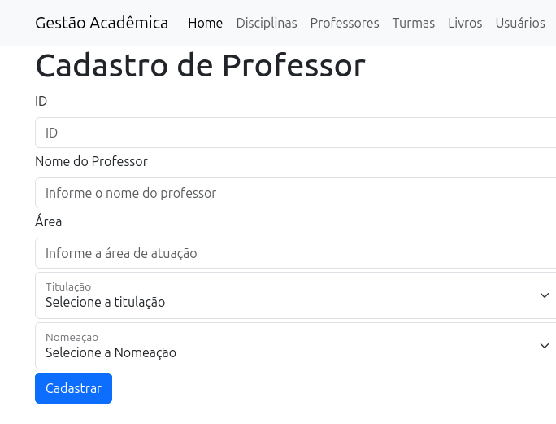

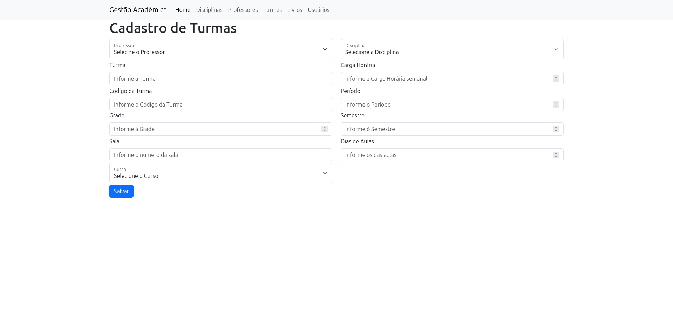
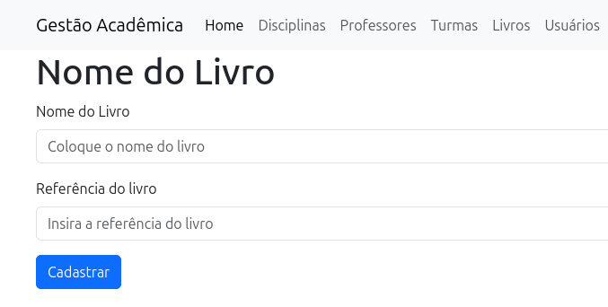

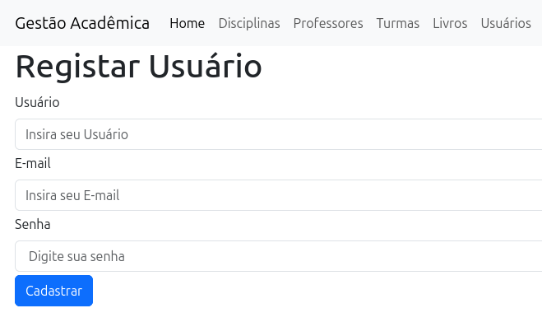

Especificação dos requisitos

Exemplo de documentação de Requisito Funcional

Identificação | Disciplina
Requisito/Funcionalidade | Login
Descrição | Identificação e autenticação do usuário no sistema
Entradas | Usuário; Senha
Ação | O sistema verifica se os dados estão corretos, permitindo o acesso ou negando.
Saída | Booleano

Identificação | Professor
Requisito/Funcionalidade | Login
Descrição | Identificação e autenticação do usuário no sistema
Entradas | Usuário; Senha
Ação | O sistema verifica se os dados estão corretos, permitindo o acesso ou negando.
Saída | Booleano

Identificação | Turmas
Requisito/Funcionalidade | Login
Descrição | Identificação e autenticação do usuário no sistema
Entradas | Usuário; Senha
Ação | O sistema verifica se os dados estão corretos, permitindo o acesso ou negando.
Saída | Booleano

Identificação | Livros
Requisito/Funcionalidade | Login
Descrição | Identificação e autenticação do usuário no sistema
Entradas | Usuário; Senha
Ação | O sistema verifica se os dados estão corretos, permitindo o acesso ou negando.
Saída | Booleano

Identificação | Usuários
Requisito/Funcionalidade | Login
Descrição | Identificação e autenticação do usuário no sistema
Entradas | Usuário; Senha
Ação | O sistema verifica se os dados estão corretos, permitindo o acesso ou negando.
Saída | Booleano

Exemplo de documentação de Requisito Não Funcional

Identificação | RN1
Requisito/Funcionalidade | Multiplataforma
Descrição | O sistema deve funcionar em diversas plataformas como Android, IOS, Windows, Linux.

Identificação | RN1
Requisito/Funcionalidade | Responsividade
Descrição | O sistema deve funcionar em diversas plataformas como Android, IOS, Windows, Linux.

Identificação | RN1
Requisito/Funcionalidade | Usabilidade
Descrição | O sistema deve funcionar em diversas plataformas como Android, IOS, Windows, Linux.

Identificação | RN1
Requisito/Funcionalidade | Desempenho
Descrição | O sistema deve funcionar em diversas plataformas como Android, IOS, Windows, Linux.

